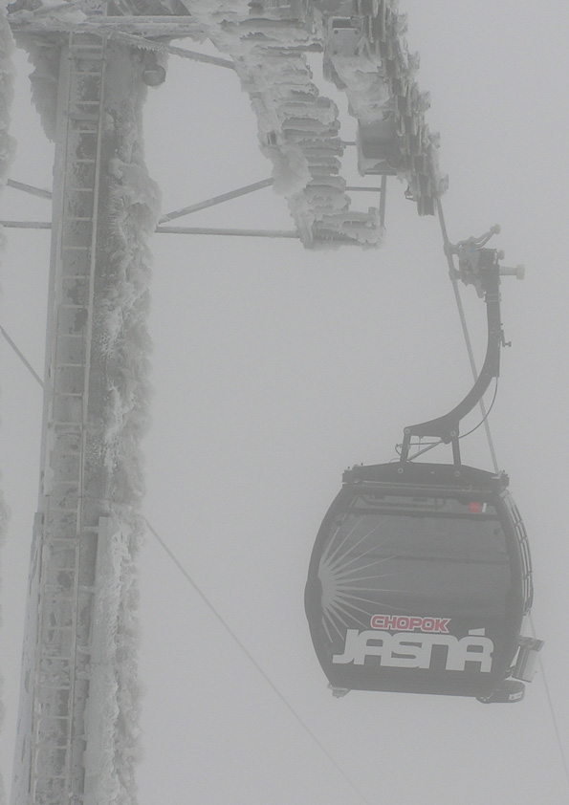

15. medzinárodná výstava horskej techniky
6.- 7. apríl 2016
LIPTOV ARÉNA – Aquapark TATRALANDIA
Liptovský Mikuláš

Vážené dámy, vážení páni,

pozývame Vás na 15. medzinárodnú výstavu horskej techniky INTERLAVEX 2016, Využite príležitosť stretnutí s odborníkmi pre svoje projekty prevádzky a rozvoja horských a lyžiarskych stredísk.

Vystavené artikle:
- zariadenia pre prepravu osôb – lanovky a lyžiarske vleky
- zariadenia pre úpravu, údržbu a zabezpečenie zjazdoviek, bežeckých tratí
- zariadenia pre zimné služby pre súkromné a komunálne využívanie
- zariadenia na výrobu snehu
- pokladničné systémy, vstupné kontroly
- informačné systémy, spojovacia technika
- mazivá a oleje
- snežné skútre a motorové štvorkolky
- bezpečnostná, pracovná a evakuačná technika
- ochranné pracovné prostriedky
- športové potreby, oblečenie
- zariadenia pre oddych a voľný čas

PROGRAM PODUJATIA:
Streda 6. apríl 2016
- 9.00 hod. – Oficiálne otvorenie výstavy INTERLAVEX 2016
- 10.30 hod. – Panelová diskusia* – Pohyb skialpinistov po lyžiarskych tratiach a proaktívne
opatrenia lyžiarskych stredísk – Vedúci panelovej diskusie Ing. Peter Tomko
- 13.00 hod. – Panelová diskusia – Jednotná definícia a výklad snehových podmienok
– Vedúci panelovej diskusie Ing. Martin Varga
- 15.00 hod. – Prezentácia témy – Budúcnosť oslovovania lyžiarskych klientov
Prednášajúci Ing. Michal Beňo
* Panelové diskusie a prednášky sa konajú v Liptov Aréne v tlačovej
miestnosti
- 19.00 hod. – Slávnostný galavečer – V kongresovom centre Holiday Village

Štvrtok 7. apríl 2016
- 8.00 hod. – Prehliadka výstavy
- 12.00 hod. – Ukončenie výstavy INTERLAVEX 2016
SPRIEVODNÝ PROGRAM:
Štvrtok 7. apríl 2016
- Prehliadka lyžiarskeho strediska JASNÁ spojená s lyžovaním. Výdaj skipasov v Liptov Aréne 7.4.2016 od 8.00 hod. – do 10.00 hod.
- Zraz účastníkov prehliadky zasnežovacieho zariadenia o 11.00 hod. a o 13.00 hod. pri lanovej dráhe Koliesko – Luková
- Prehliadka poháňacieho zariadenia LD Lúčky – Vyhliadka od 16.00 hod.

SLÁVNOSTNÝ GALAVEČER:
Streda 6. apríl 2016 – 19.00 hod.

Účasť na slávnostnom galavečeri je podmienená záväznou prihláškou

najneskôr do 18.3.2016.

STRAVOVANIE:
Možnosť celodenného stravovania v reštaurácii „Zbojnícka koliba” v areáli Holiday Village a ponuka jedál počas výstavy priamo v priestoroch výstavnej haly.

UBYTOVANIE:
Ubytovanie si prosím rezervujte individuálne priamo na www.tatralandiavillage.sk, s použitím kódov uvedených v objednávkovom formulári s akciovými cenami len pre účastníkov Interlavexu 2016. Prípadne vyplňte formulár a pošlite ho e-mailom na adresu: reservation@tatralandiavillage.sk,
reservation@tatralandia.sk

Na Vaše otázky ochotne odpovieme na telefónnom čísle:
0903 539 545 - Ing. Grešo (otázky týkajúce sa vystavovateľov a programu) e-mail: greso@lavex.sk
0903 526 545 - Eva Bajčiová (fakturácia, informácie k platbám, prihlášky) e-mail: lavex@lavex.sk

www.lavex.sk

Ing.Bohuš Hlavatý Ing. Miroslav Grešo
Predseda predstavenstva TMR riaditeľ LAVEX

